
Pilates-Schnupperkurs

Die Pilates-Methode ist ein ganzheitliches Körpertraining, in dem vor allem die tief liegenden, kleinen, aber meist schwächeren Muskelgruppen angesprochen werden, die für eine korrekte und gesunde Körperhaltung sorgen sollen. Das Training schliesst Kraftübungen, Stretching und bewusste Atmung ein. Wichtig ist eine fachliche Einführung in die Methode, um Bewegungs- und Haltungsfehler zu vermeiden. Aus diesem Grund bieten wir diesen Schnupperkurs an.

Datum: 02. April 2008
Ort: beim Fitness Palace in Brig (Neue Simplonstrasse 38)
Kursleitung: Nathalie (Fitness- und Pilatesinstruktorin)
Zeit: 15.30 Uhr
Dauer: ca. 60 Min.
Kosten: 10.- Fr.
Mitnehmen: Sportbekleidung und etwas zu trinken

Anmeldung: bis am 28. März 2008 an:
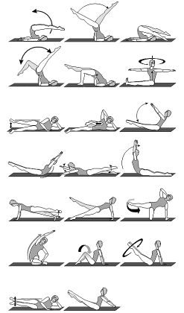
Priska Pfammatter
Tel. 079 831 85 32 oder
priska.pfammatter@brigga.ch

